CURRICULUM VITAE

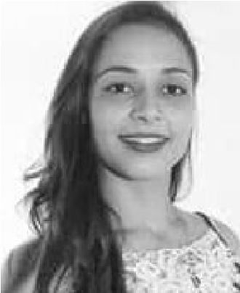

CAROLINE DOS SANTOS WALTER
Rua Buarque de Macedo n°536 apt. 1
bairro: progresso - Montenegro/RS - CEP: 92511650
Fone: (51) 99570-4241
E-mail: carol8walter@gmail.com
Informações Adicionais
Brasileira, Solteira, 25 anos, Cnh B
Formação

Ensino Médio –Completo
Instituição: E.E.T São João Batista
Cidade: Montenegro/RS

Outros Cursos:

- Competências transversais em fundamentos de logística- Senai
- Coaching e Carreira – Universidade de Santa Cruz do Sul UNISC
- Curso técnico de transações imobiliárias- Senac – em andamento
Experiências Profissionais

- Lok House
Cargo: autônoma reparos e reformas
Período: novembro/2021 a 7/10/2022
Cidade: Montenegro

- COMPANHIA BRASILEIRA DE CARTUCHOS
Cargo: Operadora de máquinas
Período: 04/05/2020 a
30/10/2020
Cidade: Montenegro/RS

- JBS AVES LTDA
Cargo: Auxiliar na Inspeção – SIF
Período:04/04/2016 a 06/06/2017
Cidade: Montenegro

Montenegro, 2022

